A tananyag elérhetősége: [**05-00-00-wpf-mvvm-backend**](https://github.com/csarp-wpf-mvvm/05-00-00-wpf-mvvm-backend)

# WPF MVVM menü és backend összekötése

A célunk, hogy a diák adatokat a backend oldalról jelenítsük meg az WPF MVVM menüs alalkalmazásunkban!

Az alkalmazásunkban a Model rétegben található a Student osztály és az EducationLevels osztály.

A ViewModel rétegben rétegben a StudentViewModel réteg.

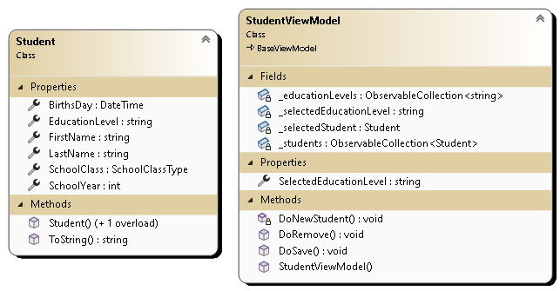

A cél, hogy a diák adatokat eljussanak a backendről a _studens változóba, amelynek Listához hasonló szerkesete van.

## A backend projektet helyezük el a Desktop solution-ba

1.

A Backend kódját töltsük le és helyezük el a Desktop solution-ba!

A backend kód:

* <https://github.com/csarp-backend/csarp-back-01-01-01-student-list-get-download>

Töltsük le tömörítve és helyezük el a projektbe a Kreta.Backend mappát!

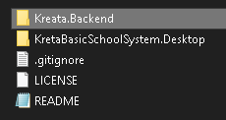

A bemásolt projektet már létező projektként adjuk hozzá a desktop projektünkhöz:

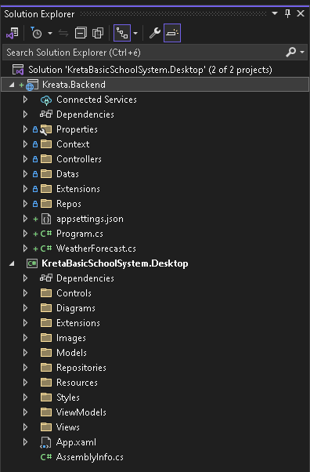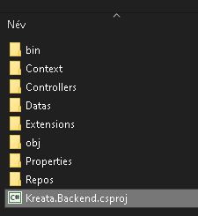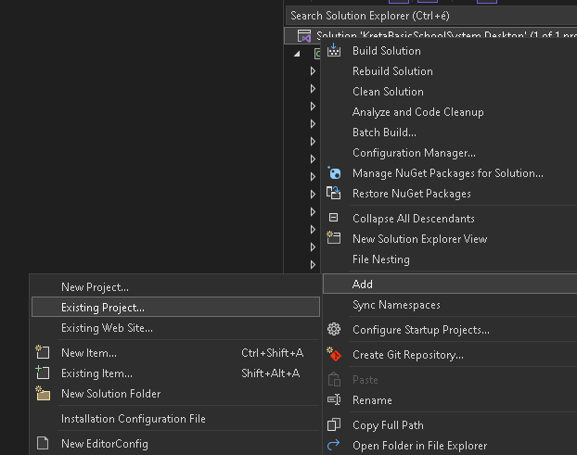

2.

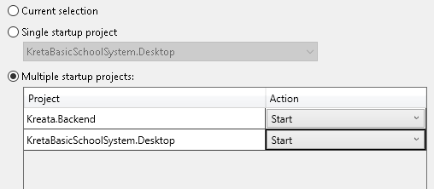Beállítjuk, hogy projekt indulásakor mindkét projekt induljon el!

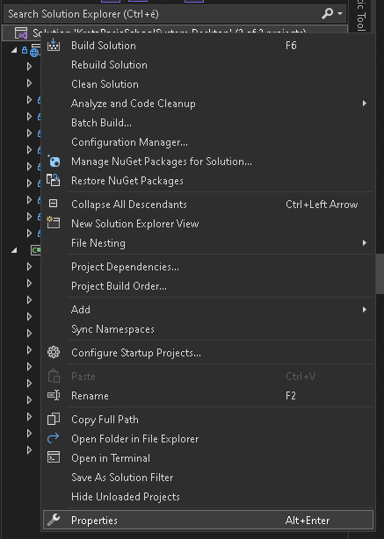

## A backenddel kommunikáló service réteg a desktop alkalmazásban

Elkészítjük a megfelelő mappába az interface-t és az osztályt is!

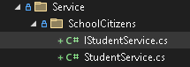

A service réteg a backendről az összes diák adatát kéri le:

interface IStudentServic

{

public Task<List<Student>> SelectAllStudent();

}

Implementájluk az interface-t:

public class StudentService : IStudentServic

{

public Task<List<Student>> SelectAllStudent()

{

}

}

Telepítsük a **Microsft.Extensions.Http** csomagot.

Konfiguráljuk a HTTP klienst és adjuk meg az alkalmazásunk URL-ét:

1. Extension/HttpCliensExtension.cs

public static class HttpCliensExtension

{

public static void **ConfigureHttpCliens**(this IServiceCollection services)

{

services.AddHttpClient("KretaApi", options =>

{

options.BaseAddress = new Uri("https://localhost:7090/");

});

}

}

App.xaml.cs

public App()

{

host = Host.CreateDefaultBuilder()

.ConfigureServices(services =>

{

services.ConfigureViewViewModels();

**services.ConfigureHttpCliens();**

Injektáljuk a service-be a http clienst:

public class *StudentService* : IStudentService

{

**private readonly HttpClient _httpClient;**

public StudentService(**IHttpClientFactory httpClientFactory**)

{

**_httpClient = httpClientFactory.CreateClient("KretaApi");**

}

Megírjuk a servic-t amely a backendről lekéri a diák adatokat:

public async Task<List<Student>> SelectAllStudent()

{

if (_httpClient is object)

{

List<Student>? result = await _httpClient.GetFromJsonAsync<List<Student>>("api/Student");

if (result is object)

return result;

}

return new List<Student>();

}

1. A StudentService-t felvesszük a szükséges servicek közé (Extension/ ApiServiceExtensions.cs):

public static class ApiServiceExtensions

{

public static void ConfigureApiServices(this IServiceCollection services)

{

services.AddScoped<IStudentService, StudentService>();

}

}

App.xaml.cs

public App()

{

host = Host.CreateDefaultBuilder()

.ConfigureServices(services =>

{

services.ConfigureViewViewModels();

services.ConfigureHttpCliens();

services.ConfigureApiServices();

# Service beépítése a ViewModel rétegbe

1.

A StudentViewModel mielőtt alapértelmezetté válik és megjelenítené az adatokat a backendről fel kell tölteni adatokkal (inicializálás).

Ezért készítünk egy interface-t:

public interface IAsyncInitialization

{

public Task InitializeAsync();

}

2.

A BaseViewModel mellé készítünk egy olyan modelt, amelyikbe muszáj implementálni az InitializeAsync metódust.

public class BaseViewModelWithAsyncInitialization : BaseViewModel, IAsyncInitialization

{

public **virtual** Task InitializeAsync()

{

return Task.CompletedTask;

}

}

A metódus azért lesz virtual-is, hogy az örökölt osztályokba felülírható legyen (override).

A StudentViewModel az új osztálytól öröklődik:

public partial class StudentViewModel : BaseViewModelWithAsyncInitialization

{

3.

A StudentViewModelben injektálunk egy IStudentServic-t:

private readonly IStudentService? _studentService;

…

public StudentViewModel(IStudentService? studentService)

{

…

_studentService = studentService;

}

és lekérjük a service segítségével a backendről a diákokat. A diákokat a listából átrakjuk az ObservableObject property-be, amely a diákok megjelenítését végzi.

4. Felülírjuk az InitializeAsync metódust, hogy letöltse a backenről az adatok és a letöltött adatokat átrakjuk a Students listába:

public override async Task **InitializeAsync**()

{

if (_studentService is not null)

{

List<Student> students = await _studentService.SelectAllStudent();

Students = new ObservableCollection<Student>(students);

}

}

5.

A diákok menüpont választás a SchoolCitizensViewModel osztályban történik, ezért a ShowStudentView metódust átírjuk:

[RelayCommand]

public **async** **Task** ShowStudentView()

{

**await _studentViewModel.InitializeAsync();**

CurrentChildViewModel = _studentViewModel;

}

6.

Design módba alapértelmezet konstruktor fut le, ezt az esetet és működőképessé tesszük (lásd a commitot).

Kell legyen alapértelmezett konstruktor a StudentViewModel-ben (lásd commit).

Ha szükséges a StudentView DataContextusát pontosítjuk (lásd commit).

Ha valamelyik service hiányzik, vagy viewmodel akkor azt vegyük fel (lásd commit).

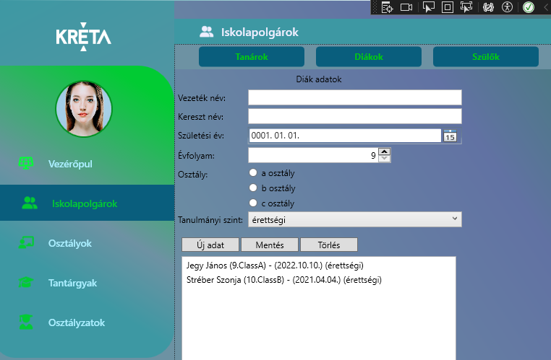Ha minden jól csináltunk, az adatok megjönnek a backendről: